Dithmarschen – das letzte Abenteuer Europas
Vermessen, diese Annahme ?
Keineswegs, wenn sich man auf den Weg macht Dithmarschen zu erkunden, merkt man sehr schnell, wohin man geraten ist!

Die Landschaft der schleswig-holsteinischen Westküste, insbesondere der INSEL Dithmarschen. Dithmarschen, eine Insel, wie denn das ? Noch nie davon gehört!
Schaut die Landkarte von Schleswig-Holstein an und entdeckt, dass das FESTLAND DITHMARSCHEN rings herum umgeben ist von Wasser: im Westen die Nordsee mit Ebbe und Flut, im Osten der Nord-Ostseekanal, im Süden die Elbe und im Norden der Fluss die Eider.

Da staunt der Besucher!
Und der Besucher staunt noch mehr.

Weit blicken kann man in Dithmarschen. Das Land ist flach wie ein Pfannkuchen. Und dann das Meer: das ist mal da und auch mal wieder weg! Wie denn das?

Also, starten wir die Abenteuerreise nach Dithmarschen am Sonntag, 2. August 2009 und landeten in Lehe, der nördlichsten Gemeinde in Dithmarschen. Und los ging es: nach Husum, der grauen Stadt am Meer, die kein bisschen grau uns erschien. Die Stadt in der Theodor Storm lebte und wirkte. Weiter nach Friedrichstadt, der kleinen Stadt im reizvollen Holländerstil, weiter auf die Halbinsel Eiderstedt, nach Welt und Vollerwieck .... wou, wo liegt das? Direkt an der Nordsee und wir ab ins WATT. Imposant für uns Schwaben das Eidersperrwerk, dass Dithmarschen vor Landunter schützen soll
Landunter 1962 – die große Sturmflut der Blanke Hans! Besuchten wir doch in Büsum die Ausstellung und genossen natürlich die Nordsee mit einem Bad und viel Sonne pur. Aber zuvor starteten wir nach Nordstrand zu einer Kutschfahrt durch das Wattenmeer auf die Hallig Südfall. Unter Südfall soll die sagenumwobene versunkene Insel Rungholt liegen! Na, wer auf Südfall war, der spürte die Sage sprichwörtlich unter die Haut kribbeln.
Eindrucksvoll war auch die Schleifahrt mit „Wappen von Schleswig“ und das Picknick im Schlossgarten von Schloss Gettorf und der Besuch im Schleswiger Dom. Natürlich statteten wir auch Kappeln an der Schlei und dem Ostseebad Eckernförde einen Besuch ab und stürzten uns in die Ostsee“fluten“.

Auf dem Programm ergab sich dann auch ein Besuch auf einen Bauernhof. Erklärt wurde uns Schwaben die Landwirtschaft, deren Entwicklung und die heutige Situation.
Und für jeden stand auch genügend Freiraum auf dem Programm: mit eigenen Fahrradtouren, mit einer Inselfahrt nach Helgoland und einer Bahnfahrt über den Hindenburgdamm nach Sylt.

Ein besonderes Highlight war das Zusammentreffen mit jungen Senioren aus Itzehoe (Feierabendgruppe) und „ausgewanderten Schwaben“, die sich in Schülperneusiel eine neue Heimat im Seniorenalter aufgebaut haben.
Ein Grillabend im Garten der kleinen Familienpension Lehe sorgte bei allen für Heiterkeit und neue Kontakte wurden geschlossen.

Für das leibliche Wohl war immer gesorgt: Fisch gab es ja genug.

Und zurück ging die Reise aus einer anderen Welt zurück in unser Schwabenländle am Montag, 10.8.2009. Mit vielen schönen Erlebnissen, tollen Eindrücken, Kennenlernen netter Menschen und einem Sonnenbrand.

Die nächste Reise ins Abenteuerland Dithmarschen steht in den Startlöchern.
Fragt nach bei der Reiseleiterin Gerda Mahmens vom Generationentreff Rund um Gerlingen e.V. Tel. 07156 17 85 18
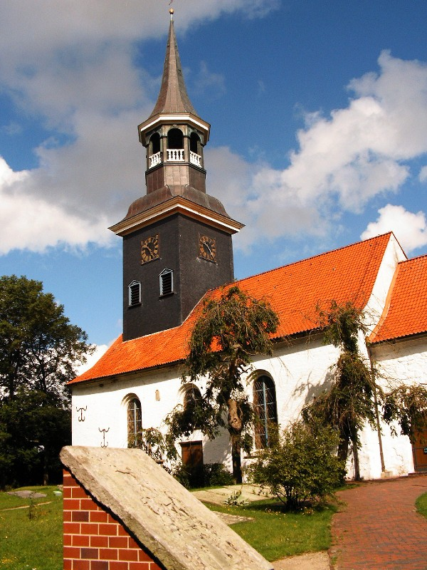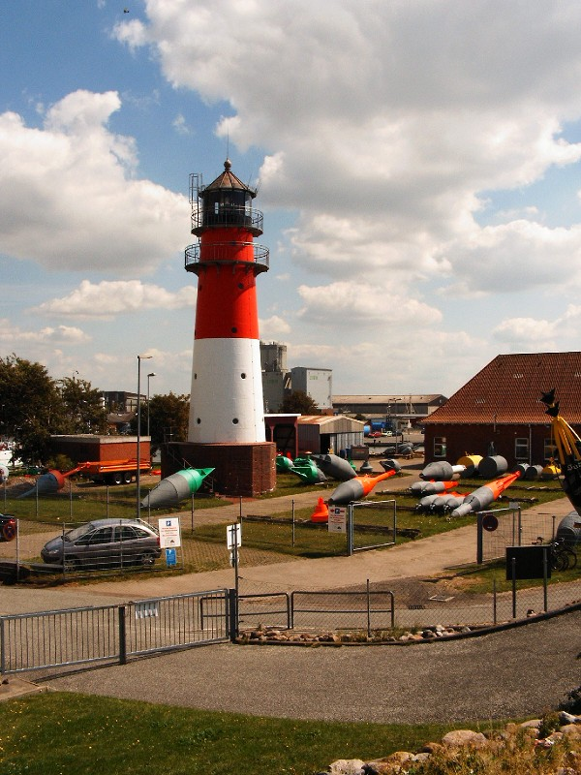
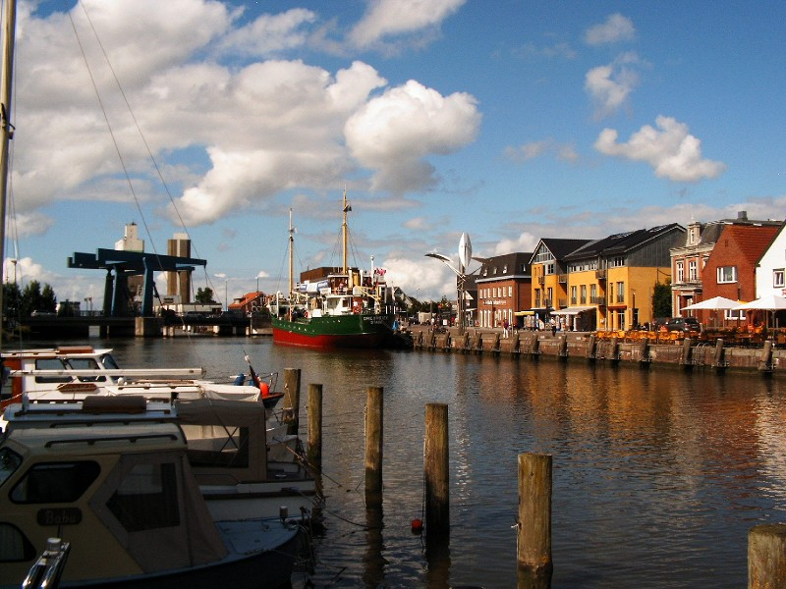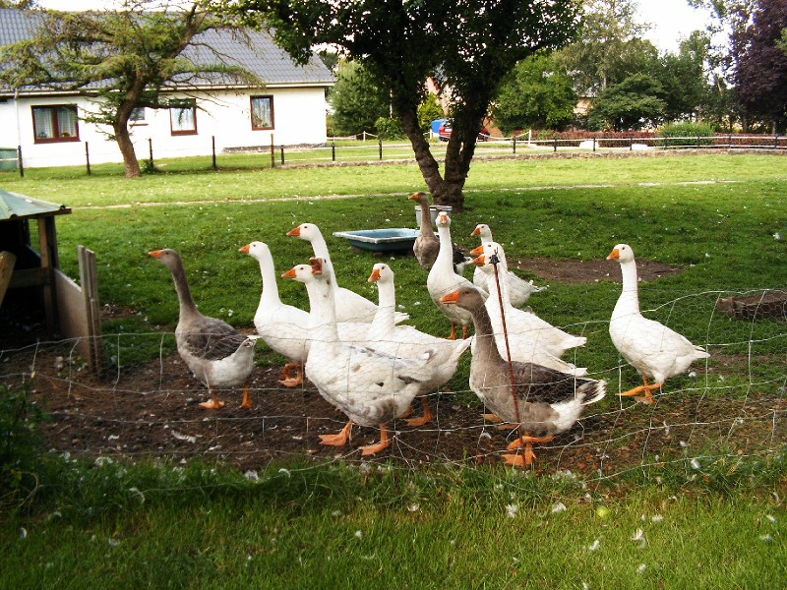

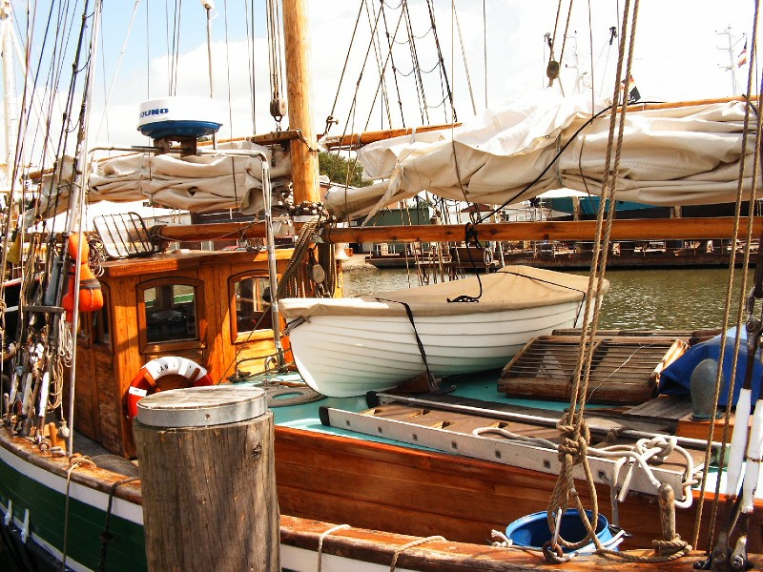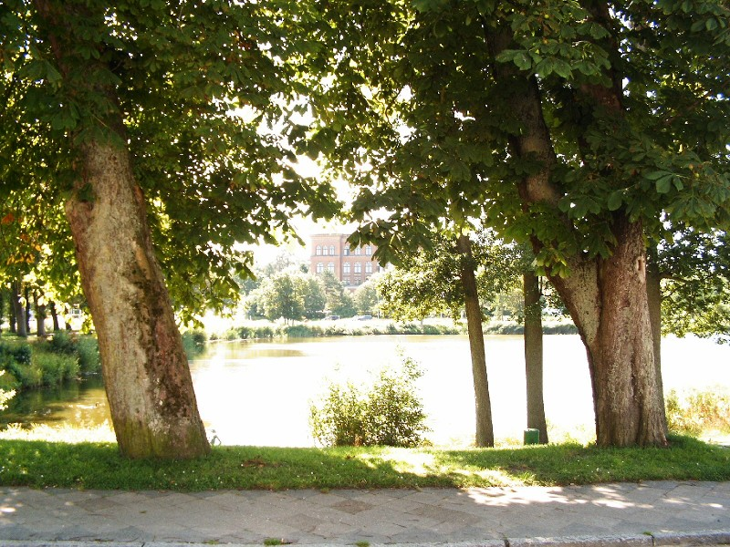

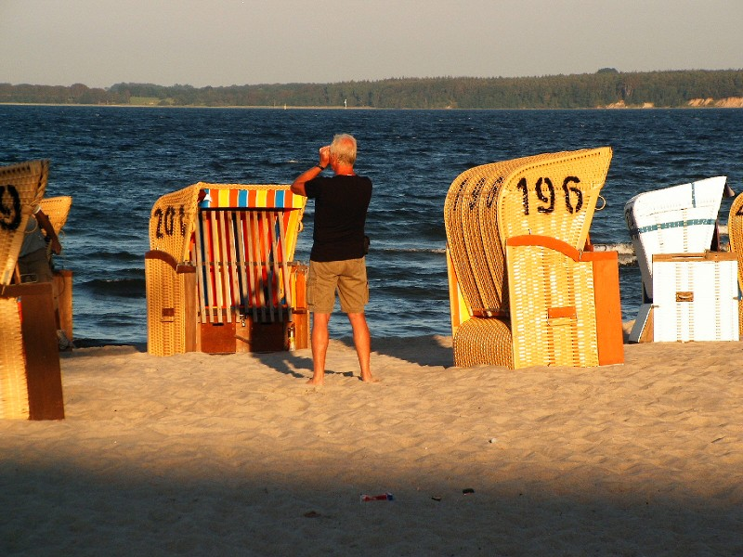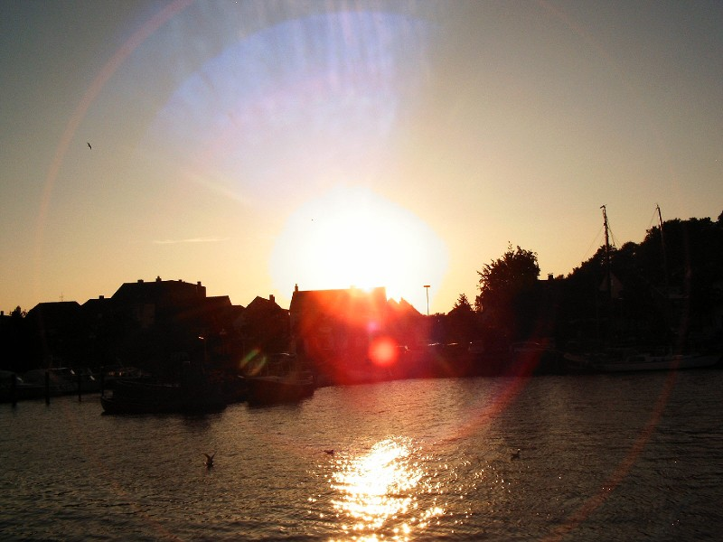

Copyright der Fotos: Gerda Mahmens

